Učenici obilježili dan broja $π$

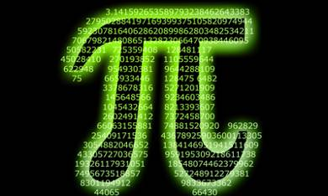
Broj PI, koji se označava grčkim slovom $π$, jedna je od najvažnijih matematičkih konstanti.
Njegova povijesna priča i razvoj traje još od 1600.pr.Kr. Nastao je promatranjem omjer opsega kruga i njegovog promjera. Bitka za otkrivanje što većeg broja njegovoih znamenki trajala je dugi niz godina, a tek u 18.st je dokazano da je $π$ beskonačan decimalan broj, kojemu znamenke nemaju reda, te stoga on spada u skup iracionalnih brojeva. Današnja računala otkrili su broj $π$ do nekoliko trilijuna znamenaka.
U 7.razredu učenici uče cjelinu kružnica i krug, te se po prvi put upoznaju s brojem $π$, a to se poklopilo i s datumom 14.3. koji se smatra međunarodnim danom broja $π$, stoga se učenici izradom plakata i uređivanjem učionice obilježili taj bitan dan za sve matematičare ili one koji se tako osjećaju.

Naime, $π$ se često zaokružuje na svoju približnu vrijednost od 3.14 , a kako je dan broja $π$ ove godine pao u subotu, u petak su učenici 7.c i 7.d razreda na satovima matematike obilježili daj dan izradom velike „zmije“ od znamenaka broja $π$. Tu matematičku „zmiju“ smo simbolično pustili izvan učionice, u beskonačnost, a ukupno se na njoj nalazi 890 znamenaka.
Do sljedećeg 14.3. lijepi pozdrav!
Učitelj: Igor Fulir

